Питання регулювання відпуску теплоти, як засіб підвищення енергетичної ефективності систем теплопостачання в технічних рішеннях реконструкції системи теплопостачання м. Бровари проекта SUDH
Колієнко А.Г., проф. Національного університету «Полтавська політехніка імені Юрія Кондратюка», кафедра теплогазопостачання, вентиляції та теплоенергетики
Анотація
Мета Програми Швеція-Україна: підтримка централізованого теплопостачання - продемонструвати сучасне й енергоефективне централізоване теплопостачання, e якому значна частка виробництва базується на відновлювальних джерелах та скидному теплі, з метою досягти відповідності вимогам ЄС щодо ефективного централізованого теплопостачання. В проекті SUDH впроваджуються актуальні технічні заходи, які отримали широке поширення в системах теплопостачання країн ЄС і відповідають сучасним вимогам Directive (EU) 2018/2001 of the European Parliament.
Але повне калькування Європейського досвіду облаштування систем централізованого теплопостачання ( СЦТ) в eмовах українських реалій неможливе. Це пояснюється існуючим станом СЦТ і історичним аспектом їх розвитку.
Тому неминучим є розроблення в ТЕО таких рішень, котрі є поєднанням європейського досвіду і існуючого стану та технічних рішень, типових для України.
Це у повній мірі відноситься до питань регулювання відпуску теплоти і вибору температурного режиму у теплових мережах. Втрати енергії, що спричинені низькою ефективністю систем регулювання на етапах вироблення, транспортування та відпуску теплоти в ЦСТ є основною слабкою ланкою централізованих систем при їх порівнянні з автономними і основним фактором, який впливає на вибір споживачів теплоти на користь автономних систем.
Цим дописом ми хочемо ознайомити читачів з основними рішеннями щодо зазначених питань, котрі були покладено в основу розроблення ТЕО з реконструкції системи теплопостачання м. Бровари.
Найбільш поширеним у вітчизняних ЦСТ є спосіб якісного центрального регулюван-ня відпуску теплоти шляхом зміни температури теплоносія у трубопроводах теплових мереж на виході із джерел теплоти. Але у цього способу є істотний недолік – це неефективне регулювання у період зрізки температурного графіку при спільному навантаженні на опалення і гаряче водопостачання.
У цей, доволі тривалий, період часу регулювання шляхом зміни температури теплоносія стає неможливим у зв'язку з необхідністю підтримання постійної темпе -ратури теплоносія у подавальному трубопроводі близько 60-65 ⁰С, що необхідно для генерації гарячої води санітарно-технічних потреб з температурою близько 50-55º C.
Робота у період зрізки температурного графіку призводить до значних перетопів у будинках і непродуктивних втрат теплоти.
При цьому зниження температурного графіка відпуску теплоти сприяє суттєвому зменшенню температури зовнішнього повітря, при якому відбувається злам графіку і збільшенню тривалості періоду роботи в режимі перетопів.

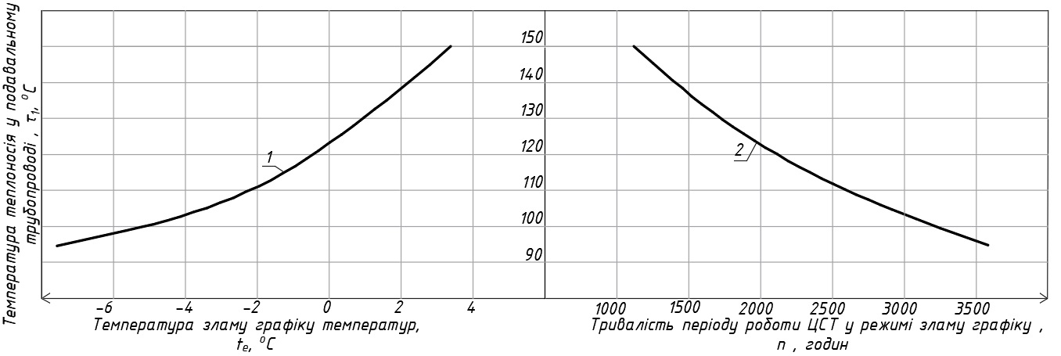
Рис. 1 Залежність температури в точці «зламу» та тривалості періоду «перетопу» від розрахункової температури в подавальному трубопроводі (виду температурного графіка)для метеорологічних умов м. Полтави.

Як видно із рис.1 перехід від температури гарячого теплоносія 150ºC до 95 ºC спричиняє збільшення тривалості періоду перетопів з 1159 до 3600 год. А температура зовнішнього повітря, з якої втрачається можливість центрального регулювання зменшується з + 3,8 ºC до – 7,5 ºC. Непродуктивні втрати теплоти в результаті неадекватного регулювання при пониженні графіку відпуску теплоти збільшуються від 1,8% річного вироблення теплоти до суттєво відчутних 18% від річного теплового потенціалу палива ( рис. 2).

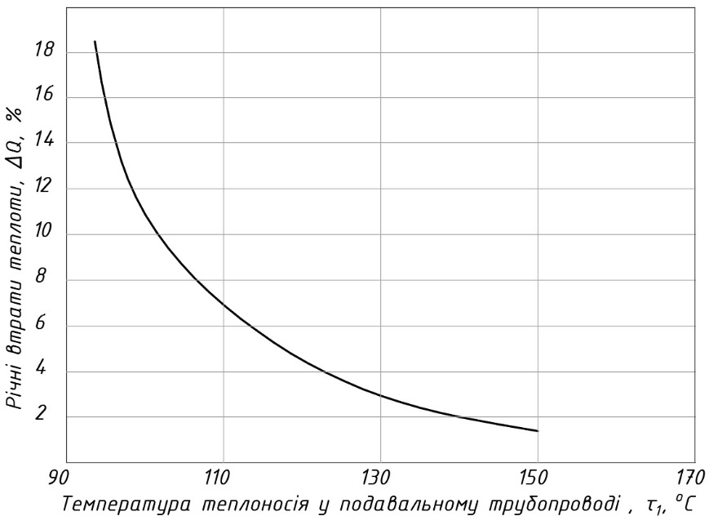

Рис.2 Залежність річних втрат теплоти $ΔQ$ у режимі зрізки температурного графіка від температури у подавальному трубопроводі теплових мереж для кліматичних умов розрахункової температури зовнішнього повітря – 23⁰ C .

І цей факт свідчить, якраз, на користь відпуску теплоти за підвищеним графіком теплоносія (у разі використання якісного центрального регулювання).
До розгляду задачі про оптимальний температурний графік слід також віднести іще один фактор - втрати теплоти з поверхні трубопроводів теплових мереж, котрі будуть збільшуватись у разі зростання температури теплоносія.
Із графіка рис. 3 видно, що для теплових мереж протяжністю близько 5 км втрати теплоти при переході на температурний графік 150/70°С збільшуються з 762 до 1211 МВт∙год (практично у два рази).

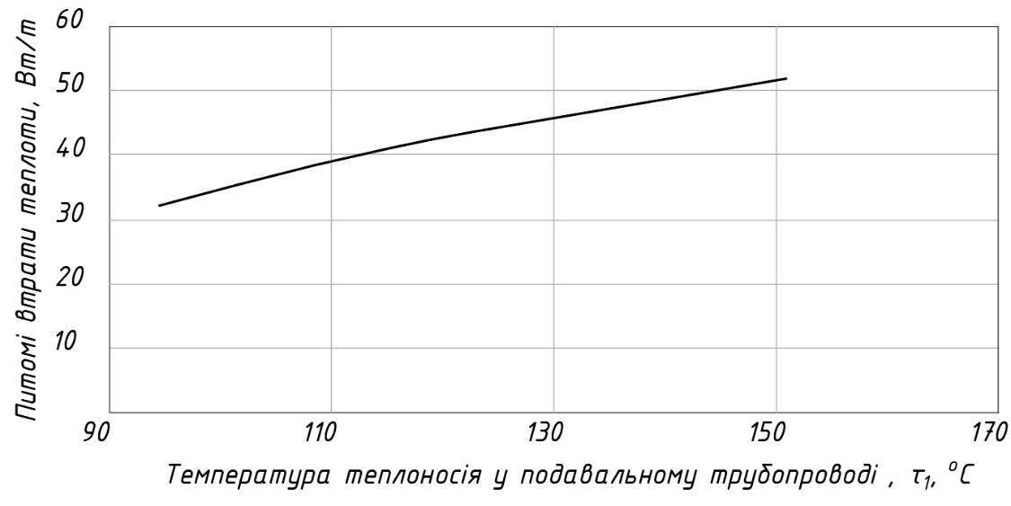
Рис. 3 – Залежність нормативних втрат теплоти від температури в подавальному трубопроводі (виду температурного графіка)
для метеорологічних умов м. Полтави

Абсолютно іншим, - протилежним за впливом фактором дії на ефективність ЦСТ є вплив температурного графіка (а точніше температури теплоносія у зворотному трубопроводі), на ефективність роботи і термодинамічний ККД генераторів теплоти. Використання підвищених температур теплоносія автоматично означає більш високу температуру відхідних газів і зростання відповідної статті втрат теплоти у тепловому балансі котлоагрегату. Середнє значення температури відхідних газів для традиційних (неконденсаційних) водогрійних котлів ЦСТ становить 160-180ºC, а дуже часто – і вище. За такої температури втрати теплоти з відхідними газами котла становлять до 9-12% від теплового потенціалу палива. Такі втрати у системі, природно, зменшують ефективність функціювання системи ЦТ у цілому.
Істотного зменшення таких втрат можна досягти шляхом зменшення температури відхідних газів. За умови відсутності спеціальних конденсаційних котлів таку задачу можливо вирішити шляхом встановлення утилізаційних конденсаційних теплообмінників на газоходах продуктів згорання після котлів. Але конденсація водяної пари і отримання прихованої теплоти конденсації у складі продуктів згорання починається лише за умови, якщо їх температура буде меншою за точку роси- 56⁰С.
За температури продуктів згорання близько 180⁰С на вході до теплообмінника утилізатора можна отримати додатково до 9-10 % теплоти від теплового потенціалу палива за умови наявності температури теплоносія у зворотному трубопроводі близько 45-56⁰С. Але при збільшенні цієї температури до 58-60⁰С ( як це має місце для високотемпературного графіку відпуску теплоти), ефективність утилізації теплоти зменшується до 6,0…6,5%.
Питання про температурний режим відпуску теплоти від джерела енергії заслуговує особливої уваги. Історично в Україні склалась вимога щодо підтримання, по можливості, більш високої температури теплоносія у подавальному трубопрово-ді теплової мережі, і більш високого перепаду температур Δτ між температурою гарячого τ₁ і охолодженого τ₂ теплоносія і паралельно з цим – підтримання якомога нижчої температури у зворотному трубопроводі. Підвищення перепаду температур , безсумнівно, дозволяє знизити витрату теплоносія і гідравлічний опір мережі , або діаметр трубопроводів. Зменшений діаметр означає менший об’єм мережі і менші об’єми витоків теплоносія. Усе це дає можливість зменшити непродуктивні втрати води та витрати на водопідготовку.
Але наразі для СЦТ України більш характерним є перехід з високотемпературних ( 115/70 і 130/70⁰С) на низько температурні графіки відпуску теплоти ( 90/70⁰С). Це спричинено у першу чергу відсутністю або технічною несправністю змішувальних пристроїв у теплових вузлах вводу будинків. У більшості випадків, широко поширені раніше, елеватори у вузлах вводу втрачено або виведено із ладу внаслідок неспроможності підприємств ЦСТ і мешканців будинків здійснювати належну експлуатацію і обслуговування таких теплових вузлів вводу.
Після втрати змішувальних пристроїв у теплових вузлах вводу перехід на низькотемпературний режим роботи став для більшості котельних і підприємств з теплопостачання логічним наслідком. Цьому сприяли також існуючий стан теплових мереж, компенсаторів і джерел енергії. Але при переході на низьку температуру теплоносія (95⁰С і нижче) ЦСТ із спільним навантаження на гаряче водопостачання і опалення підстерігають суттєві непродуктивні втрати теплоти – втрати у період зрізки температурного графіку з неминучими «перетопами» будівель.
Зарубіжні ЦСТ 4-ого покоління також орієнтовані на знижені температурні графіки відпуcки теплоти, але ситуація для них докорінно відрізняється від вітчизняних систем.
Сучасні автоматизовані ІТП з погодним регулюванням і функцією обмеження максимальних витрат теплоносія сприяють, у межах своїх можливостей, зниженню температури теплоносія у зворотному трубопроводі теплових мереж. Але на сьогодні кількість будинків, котрі обладнано такими тепловими вузлами вводу незначна, а їх спроможність зниження температури недостатня.
Отримання низьких температур у зворотному трубопроводі теплових мереж і досягнення високих показників утилізації теплоти в конденсаційних теплообмінниках можливо лише за умови переходу на низькотемпературний графік відпуску теплоти, зміни способу регулювання відпуску теплоти, а також впровадження якісного місцевого регулювання в сучасних автоматизованих ІТП з функцією обмеження максимальних витрат теплоносія, що надходить в абонентські системи опалення.
Таким чином, перехід на низькотемпературний графік відпуску теплоти, без супутнього впровадження конденсаційних теплообмінників утилізаторів на відхідних газах котлів системи ЦТ і без зміни способу центрального регулювання в котельних абсолютно не має сенсу, бо спричиняє лише суттєве погіршення загальних показників ефективності системи теплопостачання. Причиною цього є суттєве збільшення (до 18 % від потенціалу палива) непродуктивних втрат теплоти у період зрізки температурного графіка при переході на низький температурний графік.
Істотними являються також втрати енергії при місцевому регулюван ні теплового потоку у будинках, у тому числі і з причин недосконалості абонентських вузлів вводу у споживачів теплоти а також пристроїв для регулювання роботи нагрівальних приладів систем опалення.
Як правило, системи центрального і місцевого регулювання СЦТ антагонують між собою. Вирішення задач підвищення енергетичної ефективності будівель,випереджують зміни в системах централізованого теплопостачання, які виникають якраз внаслідок реформ в області енергоефективності будівель - споживачів теплоти.

Термомодернізація будівель призводить до зменшення теплового потоку на опален- ня та гаряче водопостачання будинків, Таким чином збільшується несприятливий для джерел теплоти розрив між встановленою тепловою потужністю генераторів теплоти і приєднаним тепловим навантаженням . Оснащення частини споживачів, підключених до теплової мережі ЦТ автоматизованими, з погодним регулюванням, індивідуальними тепловими пунктами (ІТП) призводить до того, що у системі зявляються споживачі з різним необхідним тиском теплоносія на вводі до будинків, а наявність регуляторів перепаду тиску в ІТП- до порушення гідравлічної и теплової стійкості системи у будинках без автоматизованих ІТП.
З іншого боку - автоматичне місцеве регулювання в автоматизованих ІТП кількості теплоносія, що надходить у абонентські системи опалення, призводить до неможливості здійснювати адекватне центральне якісне регулювання відпуску теплоти на джерелі енергії. У перехідні періоди року масове закривання регуляторів температури у вузлах вводу призводить до суттєвого скорочення витрат теплоносія у теплових мережах- таким чином виникають природні передумови для переходу на інші способи регулювання в СЦТ.
В ТЕО реконструкції системи теплопостачання м. Бровари представлено рекомендації по організації оптимального регулювання відпуску теплоти в ЦСТ з урахуванням зазначених вище факторів.

Розгляд рівняння теплового балансу теплового потоку, що надходить з теплоносієм до будинку- Q₁, теплового потоку, що надходить в систему опалення – Q₂, тепловіддачі опалювальних приладів - Q₃ і втрат теплоти опалювального об’єму – Q₄ з урахуванням деяких обмежень дало можливість отримати залежності для визначення температури теплоносія у зворотному трубопроводі теплових мереж і відносної величини витрат теплоносія m для різних способів центрального регулювання відпуску теплоти залежно від величини відносного теплового навантаження на опалення - q Результати досліджень наведено на рис.4-7.
На основі аналізу таких залежностей було запропоновано впровадження комбінованого, кількісно-якісного регулювання(якісне регулювання до досягнення зрізки температурного графіку і перехід до кількісного – після точки зрізки).

На рис. 4 представлено результати розрахунку температури теплоносія у зворотному трубопроводі теплових мереж для якісного центрального регулювання і різної розрахункової температури зовнішнього повітря.
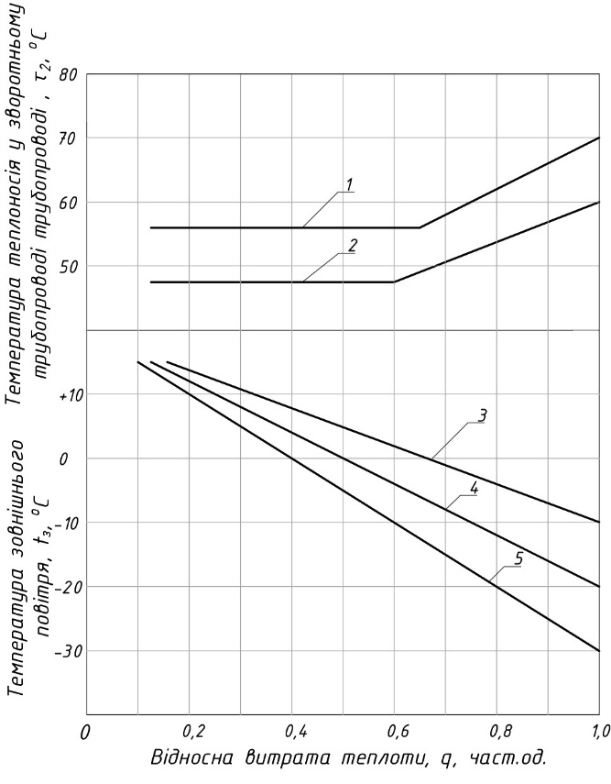
Рис. 4. Графік залежності температури теплоносія у зворотному трубопроводі ЦСТ залежно для різних температурних графіків відпуску теплоти: 1- 135/70ºC,115/70ºC, 90/70ºC; 2- 80/60ºC; і різних розрахункових температур зовнішнього повітря: 3- розрахункова температура зовнішнього повітря -10^{о}С; 4- розрахункова температура зовнішнього повітря -20 ^{о}С; 5- розрахункова температура зовнішнього повітря -30 ^{о}С (існуюче якісне центральне регулювання теплоти).

Як видно із рис.4 температура теплоносія у зворотному трубопроводі для усіх прийнятих в існуючих ЦСТ температурних графіків, і в усьому діапазоні регулювання є достатньо високою. Вона лише наближається до точки роси водяної пари у складі продуктів згорання і не досягає її , що суттєво зменшує ефективність роботи конденсаційних утилізаторів теплоти і ЦСТ у цілому. Крім того, після досягнення параметрів точки зрізки ефективне регулювання відпкску еплоти стає неможливим, а робота СЦТ супроводжується значними втратами.
При переході на низькотемпературний температурний графік 80/60ºC ситуація суттєво змінюється Температура теплоносія у зворотному трубопроводі уже при тепловому навантаженні 84% від розрахункової величини, стає нижче точки роси. А мінімальне значення досягає відмітки близько 48^{о}С. Таким чином гарантується висока ефективність роботи конденсаційних теплообмінників і суттєве збільшення ККД котлів протягом практично усього опалювального періоду. Але проблеми із регулюванням у точці зрізки залишаються.

Кількісне регулювання. Перехід на центральне кількісне регулювання відпуску теплоти на джерелі енергії істотно покращує умови роботи конденсаційних теплообмінників і конвективних поверхонь нагрівання котлів, збільшує глибину відбору теплоти від продуктів згоряння і підвищує ККД теплогенераторів і ЦСТ у цілому Це пояснюється тим, що температура у зворотному трубопроводі теплових мереж знижується істотно нижче, у порівнянні з якісним регулюванням (рис. 5).
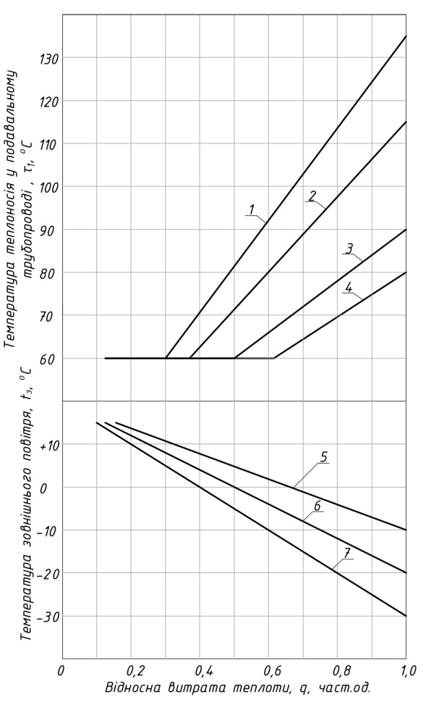

Рис. 5. Графік залежності температури теплоносія в зворотному трубопроводі теплової мережі для різних температурних графіків відпуску теплоти: 1 - 90 / 70ºC; 2 - 115 / 70ºC; 3 - 135/70 ºC і різних розрахункових температур зовнішнього повітря:5- розрахункова температура зовнішнього повітря -10^{о}С; 6- розрахункова температура зовнішнього повітря -20 ^{о}С; 7- розрахункова температура зовнішнього повітря -30 ^{о}С ( якісне центральне регулювання).

Згідно рис.5 практично для усіх можливих графіків відпуску теплоти уже при регулюванні теплового навантаження до величини 80% від розрахункового досягається температура у зворотному трубопроводі, що нижча за точку роси. А мінімально можлива температура у зворотній магістралі сягає значень до 30ºC. Це забезпечує високу ефективність роботи конденсаційних теплообмінників і ЦСТ. Проблеми з перетопами після досягнення точки зрізки відсутні.

Комбіноване якісно-кількісне регулювання.. Воно включає якісне регулювання шляхом зміни температури за умови сталих витрат теплоносія до досягнення зрізки температурного графіку і перехід до кількісного – після точки зрізки). Графік зміни температури у зворотному трубопроводі теплових мереж для такого випадку показано на рис. 6
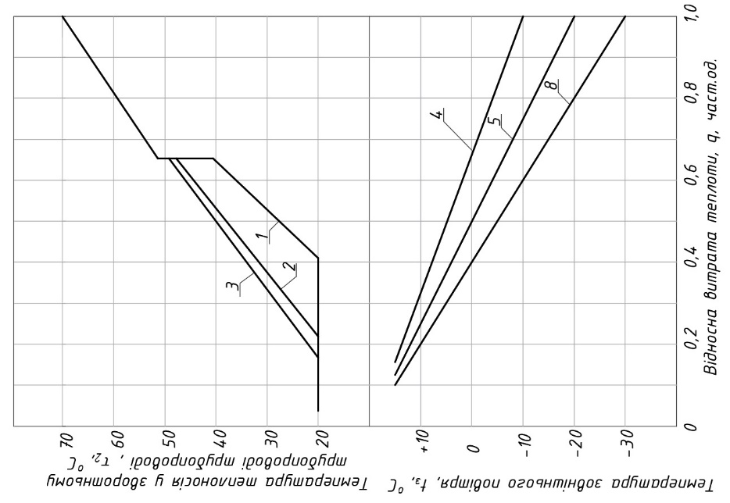
Рис. 6. Графік залежності температури теплоносія в зворотному трубопроводі теплової мережі для різних температурних графіків відпуску теплоти: 1 - 90 / 70ºC; 2 - 115 / 70ºC; 3 - 135/70 ºC і різних розрахункових температур зовнішнього повітря:4- розрахункова температура зовнішнього повітря -10^{о}С; 5- розрахункова температура зовнішнього повітря -20 ^{о}С; 6- розрахункова температура зовнішнього повітря -30 ^{о}С
( якісно-кількісне центральне регулювання).

Необхідна для ефективної роботи конденсаційних теплообмінників і ЦСТ у цілому температура теплоносія у зворотному трубопроводі нижче точки роси досягається в усьому діапазоні регулювання теплового навантаження, починаючи з 65-70% від розрахункового.

Таким чином, перехід на комбіноване якісно кількісне центральне регулювання дає можливість уникнути перетопів будівель в період зрізки температурного графіка, зберегти можливість генерування гарячої води необхідної якості, уникнути непродуктивних втрат теплоти і забезпечити високу енергетичну ефективність ЦСТ. Найбільш прийнятним при цьому є використання низькотемпературних графіків відпуску теплоти.

Регулювання витрат теплоносія залежно від теплового навантаження можно виконувати згідно даних рис. 7

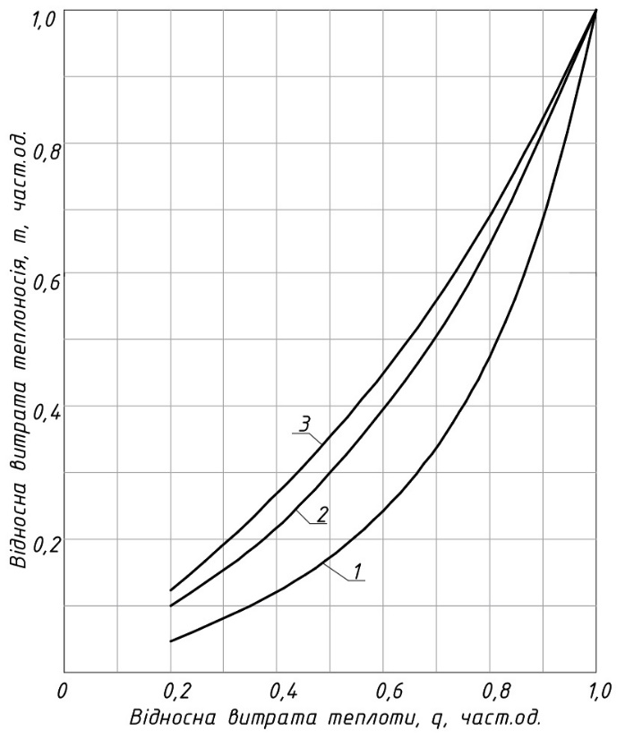
Рис. 7. Графік кількісного центрального регулювання і визначення відносних витрат теплоносія для різних температурних графіків: 1- 90/70º C; 2- 115/70º C;. 3- 135/70º C;

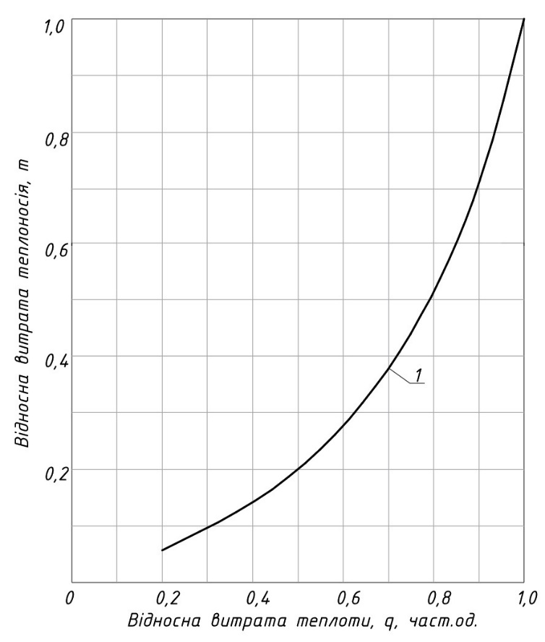
Рис. 8. Графік кількісного регулювання і визначення відносних витрат теплоносія для температурного графіка 80/60º C.

Наведені графіки ілюструють необхідну зміну величини відносних витрат теплоносія у тепловій мережі при кількісному регулюванні в усьому діапазоні відносного теплового навантаження на опалення q. Так наприклад, для забезпечення оптимального регулювання теплового навантаження, характерного для середньої температури опалювального періоду (близько 50% від розрахункової величини) для теплової мережі з температурним графіком відпуску теплоти 115/70ºC відносні витрати теплоносія повинні зменшитись до величини близько 30% від розрахункових.

Крім зазначених вище, можна назвати і інші переваги низькотемпературних графіків відпуску теплоти, що дають можливість вирішити питання вибору на користь більш низької температури теплоносія. До таких переваг слід віднести:
- зменшення втрат теплоти при транспортуванні і зниження теплового подовження трубопроводів теплових мереж, - як наслідок спрощення конструкції теплових мереж, ліквідація аварійно небезпечних компенсаторів теплових подовжень;
- збільшення вироблення електричної енергії на джерелах комбінованого виробництва теплової та електричної енергії (на ТЕЦ) внаслідок зменшення тиску на відборах теплофікаційних турбін;
- зниження температури в зворотному трубопроводі теплових мереж і підвищення ефективності роботи генераторів теплоти;
- можливість зниження температури продуктів згоряння після генераторів теплоти, зниження втрат теплоти з газами, підвищення ефективності роботи конденсаційних теплообмінників в якості «хвостових поверхонь нагріву»
- можливість інтегрування ЦСТ з альтернативними та відновлювальними джерелами енергії.
Крім зменшення втрат теплоти, кількісне або якісно-кількісне реулювання дає можливість отримати додаткову економію у вигляді скорочення витрат електричної енергії на перекачування теплоносія.

На рис.9 представлено у якості прикладу результати розрахунку витрат мережної води при різних способах регулювання ЦСТ з приєднаним тепловим навантаження близько 100 МВт і розрахунковою температурою зовнішнього повітря близько -23⁰ С.

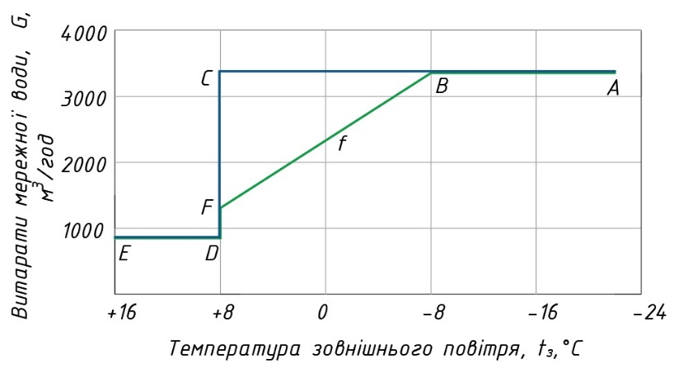
Рис.9. Зміна витрат теплоносія в ЦСТ від температури зовнішнього повітря: лінія АBCDE - існуючий графік якісного регулювання; лінія АBFDE по шляху f - якісно-кількісне регулювання.

На відрізку від т.А до т.В здійснюється якісне регулювання. При температурі зовнішнього повітря -8⁰ С має місце зрізка температурного графіка і пропонується перейти з якісного на кількісне регулювання. Це дає можливість зменшити витрати теплоносія по лінії f.
Зменшення витрат створює умови для істотного скорочення електричної енергії для транспортування мережної води. Це видно з графіка рис. 10.
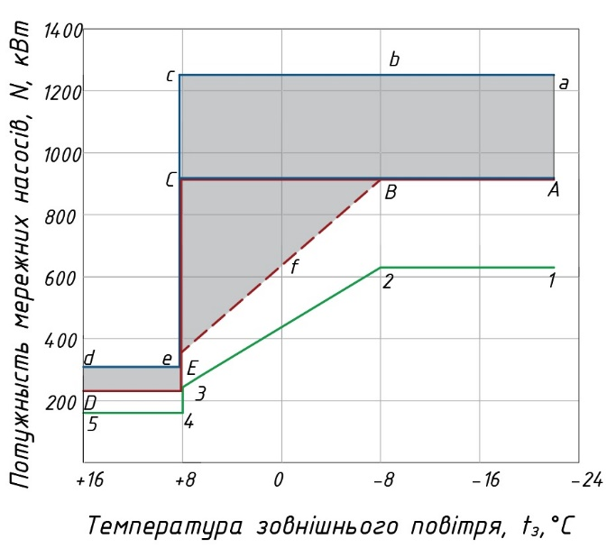
Рис.10. Зміна потужності мережних насосів системи теплопостачання залежно від температури зовнішнього повітря: лінія abced - необхідна потужність мережних насосів на існуючий стан якісного центрального регулювання (залежна схема приєднання багатоповерхових будинків, насоси без можливості кількісного регулювання витрат теплоносія) лінія ABC-Е-D - необхідна потужність мережних насосів після їх заміни (без зміни схеми приєднання будинків і способу регулювання); лінія A-B-f-E-D - необхідна потужність мережних насосів після переходу на кількісно-якісне регулювання; лінія 1-2-3-4-5 - потужність насосів після зміни способу центрального регулювання та переходу на незалежну схему підключення споживачів
Оснащення будинків - споживачів теплоти ЦСТ сучасними автоматизованими ІТП і супутній цьому процесу перехід на комбіноване якісно - кількісного центральне регулювання на джерелах енергії потребує обовязкової установки на мережних насосах котельних автоматичних частотних регуляторів приводу, зміни тепломеханічної схеми котельних, а також оптимізації теплової потужності котельних агрегатів відповідно приєднаного теплового навантаження. Така реконструкція котельних обовязково повинна унеможливлювати зменшення витрат теплоносія, що циркулює через котли і забезпечити розділення котлового контуру і контуру теплових мереж за однією із відомих схем. Додаткові інвестиції, котрі необхідні для такої реконструкції котельних необхідно ураховувати при впровадженні проектів з улаштування автоматизованих ІТП з погодним регулюванням.
Основною перешкодою для впровадження автоматизованих ІТП і якісно – кількісного регулювання ЦСТ є не лише непідготовленість джерел енергії. Не менш важливим є порушення гідравлічної і теплової стійкості абонентських систем опалення для тих будинків, котрі не матимуть (тимчасово або протягом тривалого періоду) автоматизованих ІТП на вводі. Це відбуватиметься в результаті неминучої зміни перепаду тиску і витрат теплоносія, що буде надходити із теплових мереж до таких будинків. Особливо за умови значних змін витрат теплоносія, а також за умови залежного підключення абонентських систем і, як було вище зазначено - за відсутності змішувальних пристроїв і циркуляційних насосів в ІТП.
Перехід на таке регулювання у повній мірі можна здійснити лише після впровадження в усіх, без винятку, будівлях, приєднаних до ЦСТ незалежної схеми підключення або впровадження автоматизованих ІТП зі змішувальними пристроями. Але це потребує істотних інвестицій і витрат часу.
У зв'язку з цим, як перехідний варіант, у ЦСТ з будинками без автоматизованих ІТП пропонується виконати місцеве групове регулювання на центральних теплових пунктах ЦТП Для цього необхідно виконати реконструкцію ЦТП, що дозволить, до повного оснащення усіх будинків, що приєднано до теплової мережі автоматизованими ІТП, здійснити перехід на більш еффективне кількісно – якісне регулювання відпуску теплоти, яке унеможливлює непродуктивні втрати теплоти з перетопами .
На рис.11 показана принципова схема схема реконструкції ЦТП для можливості переходу на якісно-кількісне групове регулювання відпуску теплоти за відсутності автоматизованих ІТП у будинках.

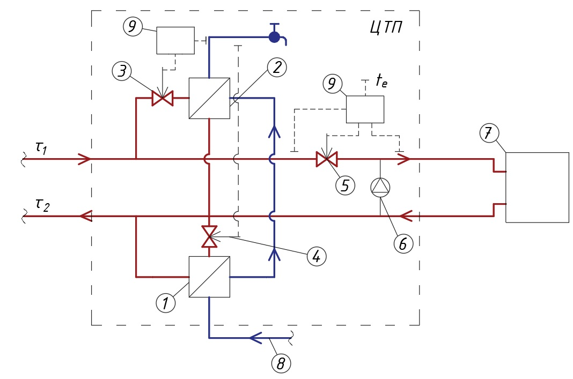
Рис.11. Принципова cхема реконструкції ЦТП для реалізації кількісно-якісного регулювання відпустки теплоти на опалення і гаряче водопостачання
τ₁- подавальний трубопровід теплової мережі ;
τ₂- зворотний трубопровід теплової мережі ;
- теплообмінник гарячого водопостачання першого ступеню;2- теплообмінник гарячого водопостачання другого ступеню; 3 - регулятор температури гарячої води теплообмінника другого ступеню; 4-регулятор температури гарячої води теплообмінника першого ступеню; 5-регулятор витрати теплоносія на опалення (підтримка постійних витрат теплоносія на опалення); 6 – підмішу вальний насос з частотним регулюванням в ЦТП; 7- споживач теплоти на опалення; 8- подача холодної води для гарячого водопостачання; 9- контролер.
Суть реконструкції полягає в оснащенні ЦТП змішувальними установками (5,6), які зможуть підтримувати постійні витрати води у розподільних теплових мережах після ЦТП і уникнути, таким чином, гідравлічного і теплового розрегулювання абонентських систем в усіх будинках, підключених до ЦТП.
Тепловий потік, що буде надходити на опалення за такої схеми може змінюватися в залежності від співвідношення між відбором теплоти на опалення і гаряче водопостачання. У години максимального відбору теплоти на гаряче водопостачання тепловий потік на опалення буде зменшуватися. Однак після закінчення такого нетривалого періоду дефіцит теплоти на опалення буде компенсовано.
Основні показники ефективності впровадження комбінованого кількісно-якісного регулювання ЦСТ у м. Бровари представлено в таблиці 1.

Табл.1. Основні техніко-економічні показники переходу на кількісно якісне регулювання для м. Бровари.
№ | Назва показника | Скорочення енергоресурсів
 |  | Теплоти,  МВт·год | Еквівалент природного  газу,  млн. м³ | Електричної енергії. МВт·год
1 | Скорочення непродуктивних втрат теплоти і електричної енергії в результаті переходу на кількісно-якісне регулювання відпуску теплоти | 27 560  (14% від річного вироблен-ня теплоти | 2,995 | 2451  (41% від споживання електричної енергії у період зрізки температурного графіку)

Висновки. Існуюче якісне центральне регулювання в умовах оснащення абонентських систем автоматизованими ІТП, переходу на низькотемпературний графік відпуску теплоти і відсутності конденсаційних теплообмінників-утилізаторів на джерелах енергії має низьку ефективність і суттєві недоліки. Основним із них є значні втрати теплоти у перехідні періоди зрізки температурного графіку відпуску теплоти. Такі втрати теплоти сягають до 18 % від теплового потенціалу використаного палива.
Іншим недоліком є неминуча постійна зміна витрат теплоносія у теплових мережах, що спричинено місцевим якісним регулюванням відпуску теплоти в автоматизованих ІТП. Запропоновано впровадження якісно-кількісного регулювання, при якому до досягнення температури зрізки температурного графіка відпуск теплоти регулюється щляхом зміни температури теплоносія, а після зрізки – здійснюється перехід на кількісне центральне регулювання шляхом зміни витрат теплоносія.
Можливим є повний перехід на комбіноване кількісно-якісне регулювання в усьому діапазоні зміни теплового навантаження. Потреба у такому регулюванні є органічною потребою для ЦСТ у зв’язку з термомодернізацією будинків- споживачів теплоти і їх оснащенням автоматизованими ІТП.
У перехідний період матиме місце автоматичне закривання регуляторів температури у таких ІТП і перехід на центральне кількісне регулювання стане єдиним прийнятним виходом для ЦСТ. Кількісно-якісне центральне регулювання у комбінації з груповим регулюванням в ЦТП для будинків які підключено до ЦСТ за залежною схемою без змішувальних пристроїв і без погодного автоматичного регулювання дає можливість уникнути значних непродуктивних втрат теплоти з перетопами, забезпечує можливість надання послуги з гарячого водопостачання протягом усього опалювального періоду, дозволяє уникнути гідравлічного і теплового розрегулювання систем і забезпечує оптимальні умови для роботи генераторів теплоти, у тому числі в конденсаційному режимі. зниження витрати електричної енергії та суттєве підвищення загальної ефективності роботи ЦСТ.
Такий метод регулювання з переходом на низькотемпературний графік відпуску теплоти рекомендується на етапі переходу до «систем централізованого тепло та холодопостачання» з 100%-им влаштуванням автоматизованих будинкових чи поквартирних ІТП з погодним регулюванням в усіх споживачів теплоти ЦСТ.

